МІНІСТЕРСТВО КУЛЬТУРИ УКРАЇНИ
НАЦІОНАЛЬНА АКАДЕМІЯ ОБРАЗОТВОРЧОГО МИСТЕЦТВА І АРХІТЕКТУРИ

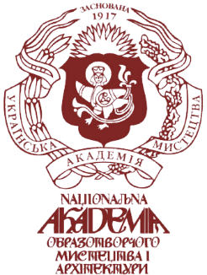

КАФЕДРА ЖИВОПИСУ ТА КОМПОЗИЦІЇ

Методичні вказівки до практичних завдань
з дисципліни «Живопис (спеціалізація — станковий живопис)»
для здобувачів другого (магістерського) рівня вищої освіти

спеціальності В4 «Образотворче мистецтво, реставрація»

Київ - 2026
УДК 75(072)
Г93

Рекомендовано до друку кафедрою живопису та композиції НАОМА (протокол № 13 від 12 березня 2026 року).

Гуйда М. Є., Месюр А. В.
Методичні вказівки до практичних завдань з дисципліни «Живопис (спеціалізація – станковий живопис)» для здобувачів другого (магістерського) рівня вищої освіти напряму підготовки В4 «Образотворче мистецтво, реставрація» / М-во культури України ; Нац. акад. образотворчого мистецтва і архітектури ; каф. живопису та композиції. Київ : НАОМА, 2026. 27 с.

Методичні рекомендації підготовлені на основі робочої програми дисципліни «Живопис» підготовки бакалаврів та магістрів кафедри живопису та композиції НАОМА.

УДК 75(072)
Г93

© М.Є. Гуйда, 2026
© А. В. Месюр, 2026
© НАОМА, 2026
Методичні рекомендації до дисципліни: Станковий живопис
«Анатомічний і конструктивний розбір завдань. Теоретичні поняття про формоутворення. Обмежена палітра»
Дисципліна: Живопис (вибіркова)
Семестр: 2 Освітній рівень: магістерський Майстерня: Станкового живопису

Анотація
Ці методичні рекомендації розроблено для здобувачів магістерського рівня, що опановують дисципліну «Живопис» (вибірковий курс) у межах майстерні станкового живопису. Програма спрямована на поглиблення анатомічного та конструктивного аналізу фігури людини, розвиток композиційного мислення та формування навичок роботи з обмеженою палітрою. Особлива увага приділяється формоутворенню як результату взаємодії анатомії, архітектоніки тіла та живописного середовища. До складу методичних вказівок входять теоретичні пояснення, покрокові інструкції до двох практичних завдань, а також завдання для самостійної роботи, що дозволяють студентам розвивати індивідуальний підхід до побудови художнього образу. Рекомендації адаптовані до сучасних викликів мистецької освіти, орієнтовані на міждисциплінарний і професійно-зрілий підхід у роботі з натурою.

1. Мета заняття Сформувати уміння комплексного художнього аналізу натури через пластичні, конструктивні та живописно-формальні засади. Розвивати професійне мислення через роботу з обмеженою палітрою. Сформувати здатність сприйняти форму як результат взаємодії конструкції, анатомії та живописного середовища.
2. Теоретичний блок
2.1 Анатомічний аналіз:
- Структурне спрощення людського тіла (череп, грудна клітка, таз), що дозволяє краще усвідомити його як просторову систему.
- Аналіз м'язових мас, які створюють об'єм тіла та визначають характерні лінії руху.
- Особливості розміщення кінцівок і торсу в різних ракурсах, під час статичних і динамічних станів.
- Пластика фігури як співвідношення напружених і розслаблених форм — важливий елемент виразності.

2.2 Конструктивний розбір:
- Побудова фігури як взаємодії простих об'ємів: паралелепіпедів, сфер, конусів, циліндрів тощо.
- Визначення центральних осей як засобу стабілізації композиції й фігури.
- Просторове положення натури у взаємозв’язку з лінією горизонту, точками сходження й глядацьким ракурсом.
- Усвідомлення тіла як цілісної архітектоніки, де кожен фрагмент підпорядкований загальній логіці побудови.
2.3 Теоретичні поняття про формоутворення:
- Градації тону як інструмент моделювання простору та об’єму, з особливим акцентом на гармонію основних тональних мас.
- Світлотіньовий аналіз: як саме світло формує об’єм у просторі, утворюючи взаємодію освітлених ділянок, напівтонів, тіней, рефлексів.
- Узагальнення як засіб відбору головного у візуальній інформації, що дозволяє уникнути надмірної деталізації без втрати глибини.
- Побудова композиції як синтез площинно-просторових рішень і емоційної виразності.

2.4 Обмежена палітра:
- Палітра як інструмент: обмеження кількості кольорів сприяє розвитку кольорочутливості та більшому зосередженню на проблематиці форм, об’ємів, світла.
- Вправляння з обмеженою палітрою (4 – 5 кольорів) дає змогу краще відчути тональні відношення і розвивати тонке колористичне мислення.
- Виявлення теплих і холодних співвідношень усередині обмеженого колориту дає змогу створювати глибину кольору, уникаючи прямого контрасту.
- Розгляд класичних зразків авторства Дієго Веласкеса, Корнеліу Баба, Франсіско Гойї задля розуміння, як з допомогою обмеженого колориту досягти необхідного драматургійного ефекту в композиції.

3. Практичні завдання, методичні рекомендації та вказівки до їх виконання
Завдання 1. Оголена жіноча постать (одна або дві), зі спини на світлому тлі з активною драперією та/або складним об’єктом
- Формат: полотно понад 1 м по більшій стороні.
- Композиція: дві фігури у зв’язці з додатковим об’єктом у складному ракурсі, акцент – на декоративність площин і тонкі кольорові вальори.
Покрокові рекомендації:
- Підготовчий етап: вибір натурних поз, аналіз освітлення, просторове зонування, створення ескізів малого формату.
- Анатомічний і конструктивний аналіз: пропрацювання плечового пояса, спини, голови та реквізиту.
- Композиція: визначення осей, ритм площин, співвідношення площинних і фактурних ділянок.
- Палітра: підбір гамми 4 – 5 кольорів.
- Живописне рішення: акценти, вальори, робота з великими масами, узагальнення форми.

Варіанти палітр:
- Тепла: вохра, англійська червона, умбра палена, сажа газова, білила
- Холодна: умбра, вохра, ультрамарин, лимонна жовта, сажа газова, білила
- Нейтральна з акцентом: умбра палена, сажа газова, білила + ФЦ зелена та/або краплак

Рис. 1
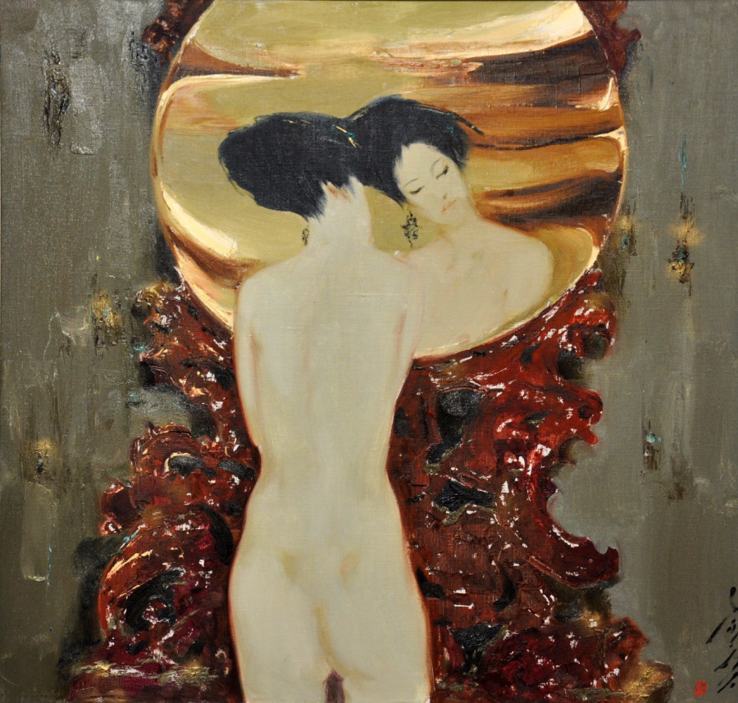
Гуйда М.Є. «Ранок»

Рис. 2
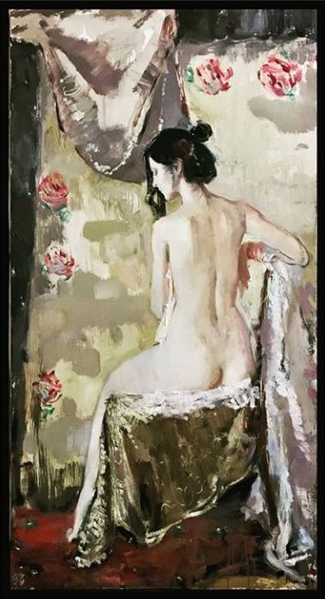
Малильо М.І. Академічна постановка

Рис. 3
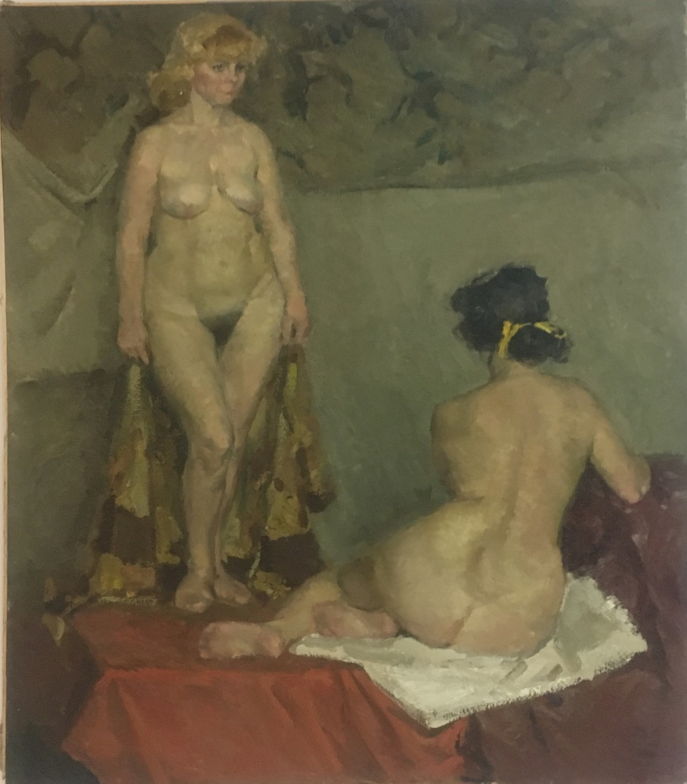
Академічна постановка (з фондів Музею НАОМА)

Рис. 4
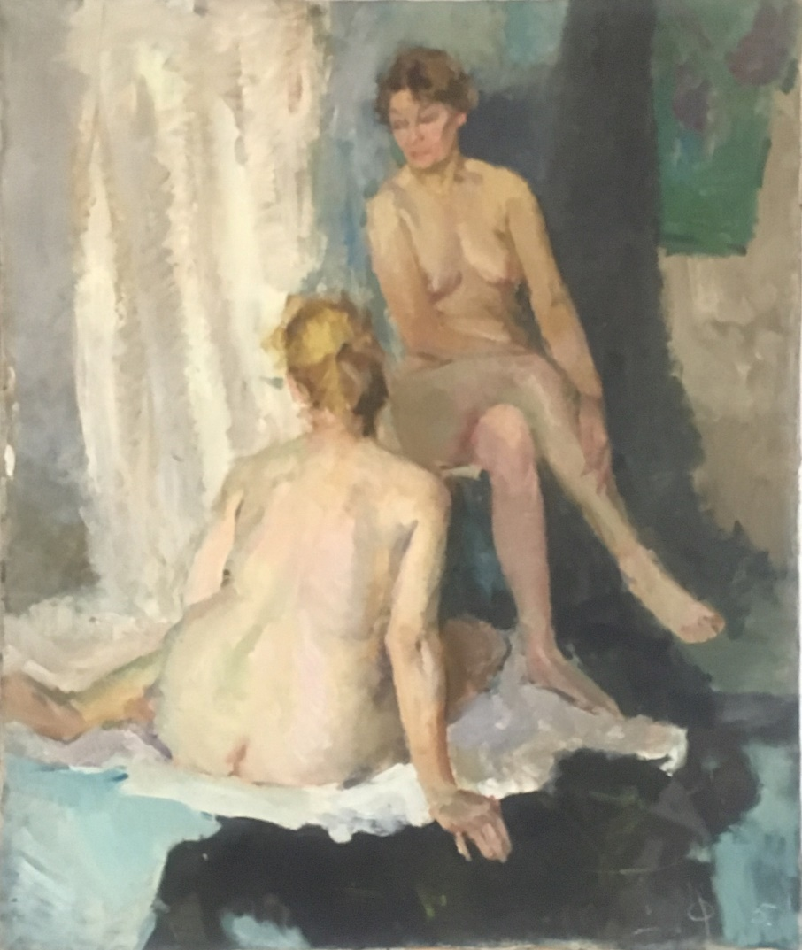
Джабаров А. Академічна постановка (з фондів Музею НАОМА)

Рис. 5
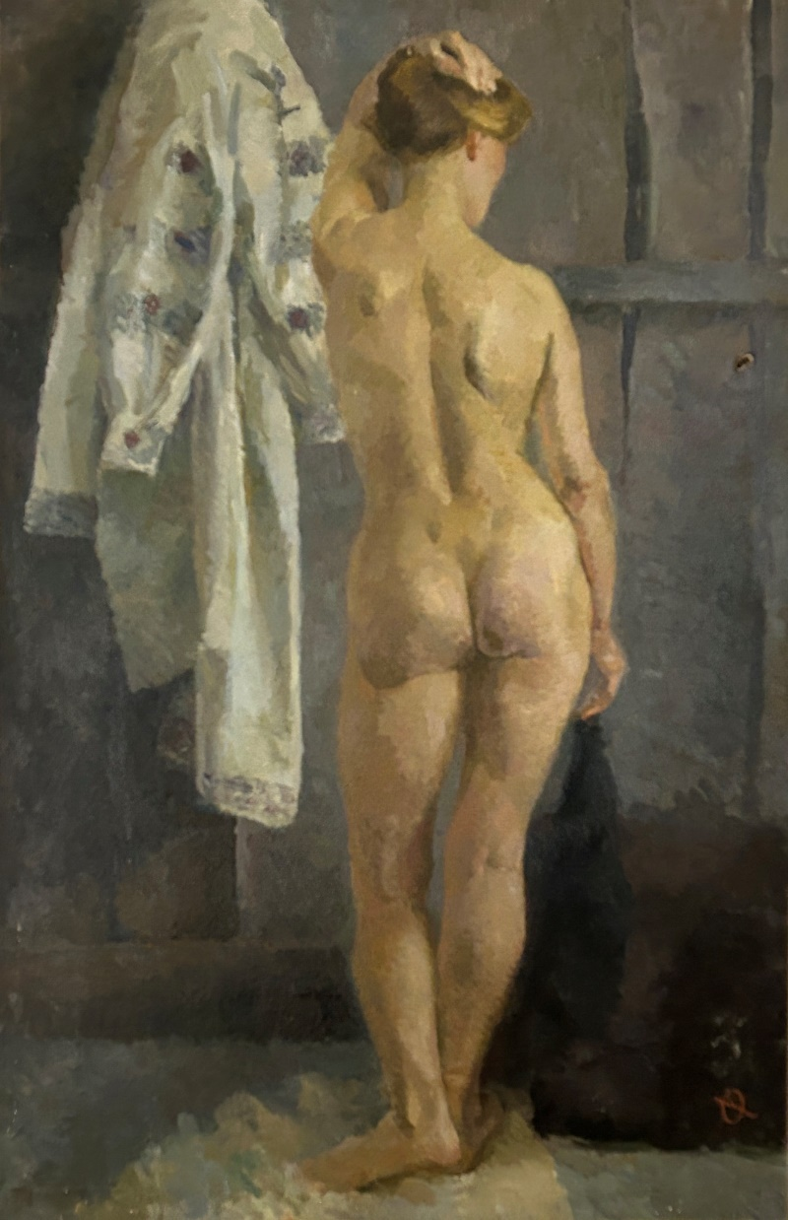
Атаян Г.А. Академічна постановка (з фондів Музею НАОМА)

Завдання 2. Оголена жіноча постать (одна або дві), в інтер’єрі
- Мета: створення художнього твору на основі вивчення фігури людини в середовищі.
- Композиція: постать серед предметного оточення (меблі, вікна, архітектурні деталі, текстиль).
Покрокові рекомендації:
- Підготовчий етап: вибір натурних поз, аналіз освітлення, просторове зонування, створення ескізів малого формату.
- Ескізна підготовка: 10 варіантів у сангіні, вугіллі або олівцем, пошук кольорового вирішення.
- Живопис: робота з простором, колірними відношеннями, широкими масами.
- Деталізація: побудова композиційного центру, дослідження взаємодії людського тіла з інтер’єром і реквізитом.

Варіанти палітр:
- Тепла: вохра, англійська червона, умбра палена, сажа газова, білила
- Холодна: умбра, вохра, ультрамарин, сажа газова, білила
- Нейтральна з акцентом: умбра палена, сажа газова, білила + ФЦ зелена та/або краплак

Рис. 6
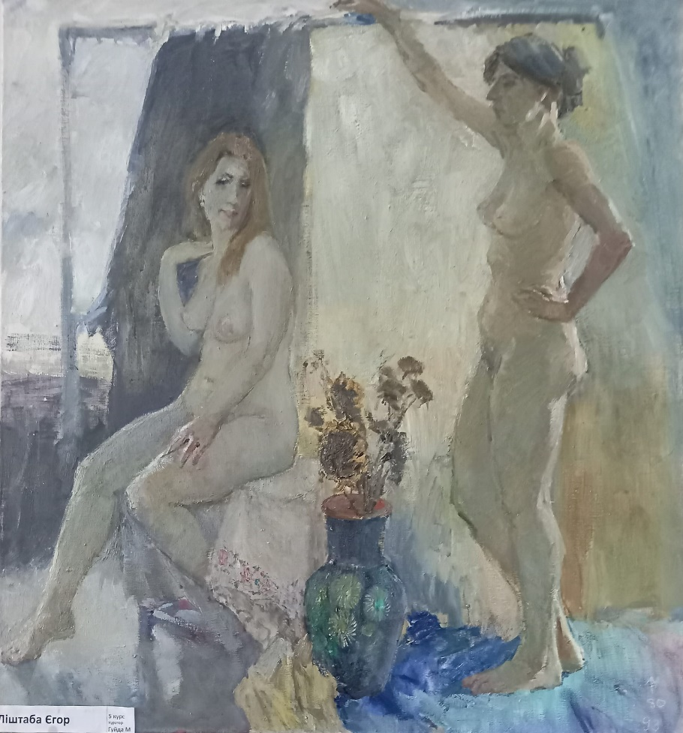
Ліштаба Є. Академічна постановка

Рис. 7
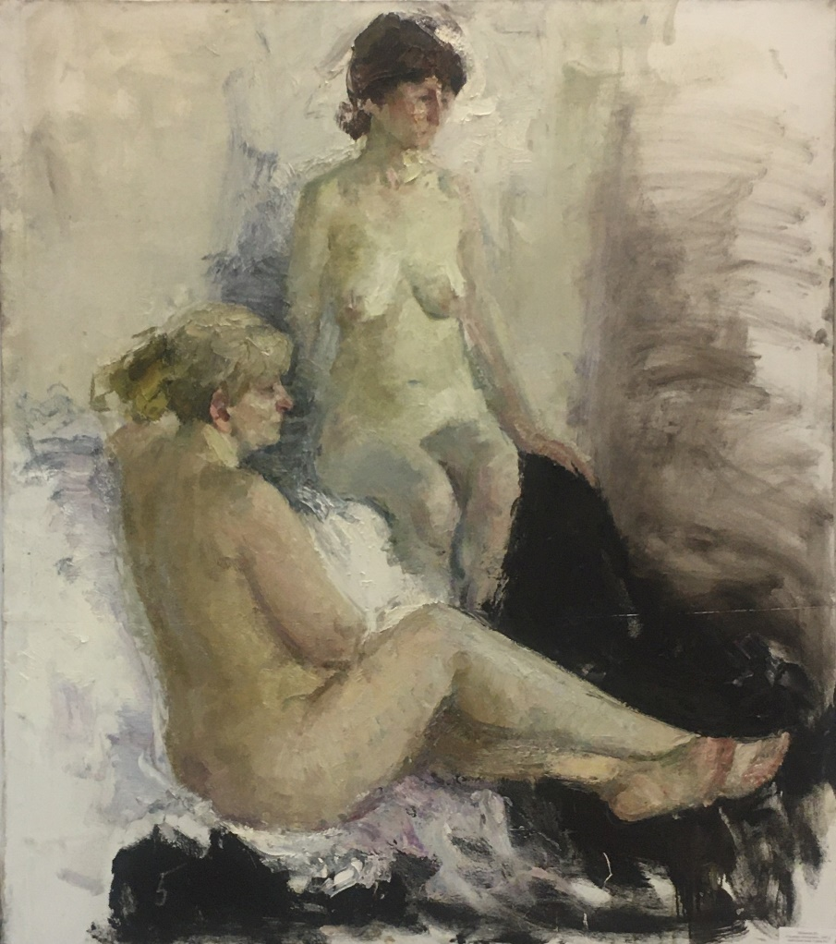
Шемякіна Д. Академічна постановка (з фондів Музею НАОМА)

Рис. 8
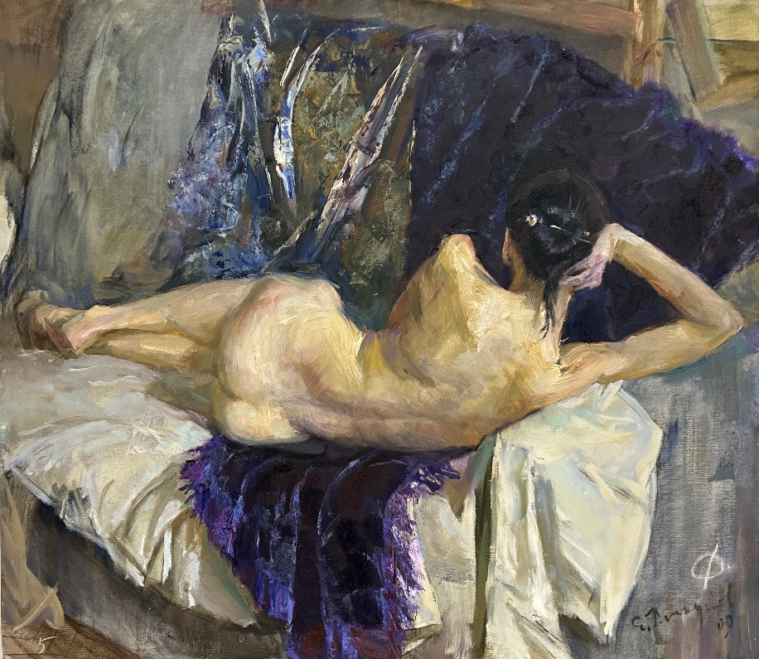
Піскунов Є.О. Академічна постановка (з фондів Музею НАОМА)

Рис. 9
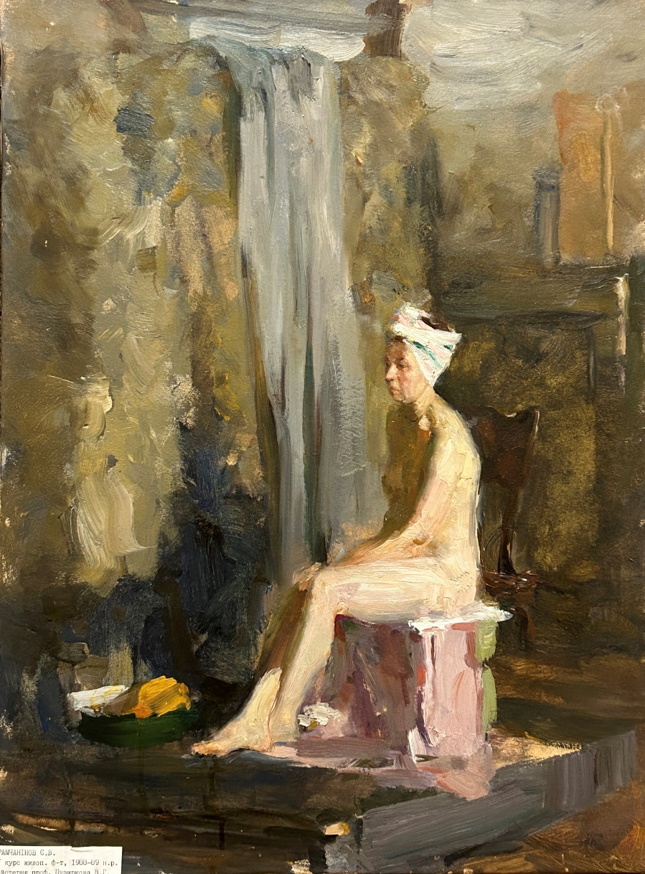
Крамчанінов Є.В. Академічна постановка (з фондів Музею НАОМА)

Рис. 10
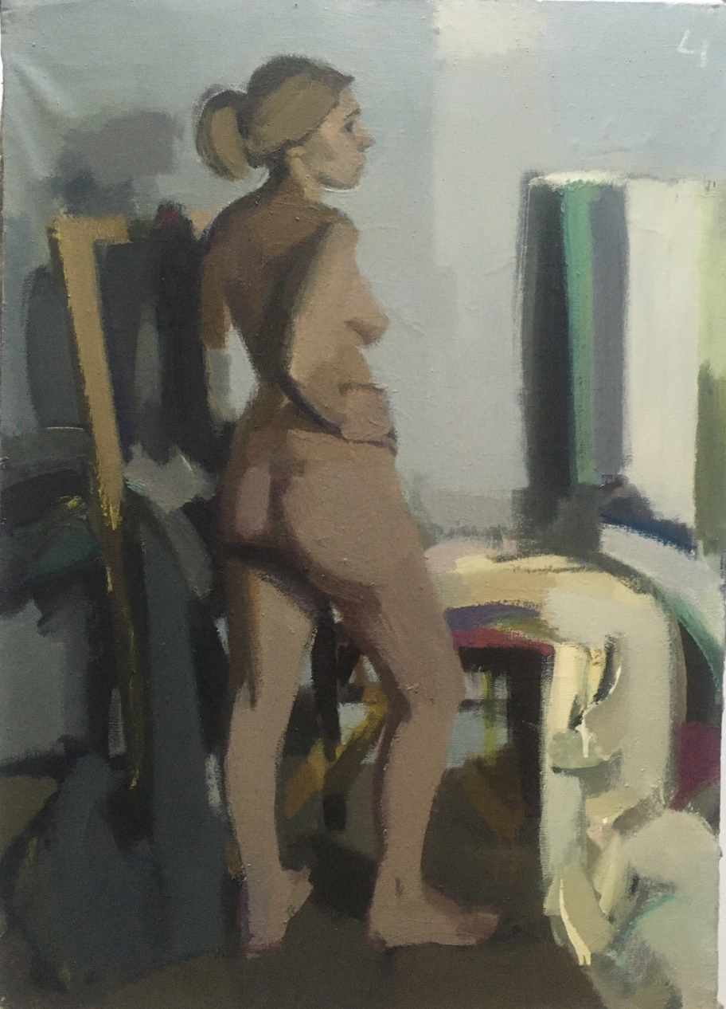
Гнилицький О. Академічна постановка (з фондів Музею НАОМА)

4. Самостійна робота:
- Виконати серію з 40 лінійних начерків з натури з акцентом на побудову пластики фігури.
- Виконати серію з 30 натурних етюдів, акцентуючись на створенні колірного середовища.
- Додатково: виконати натурний етюд у обмеженій гамі (тепла чи холодна) з акцентом на передачу глибини простору через обмежений колірний ряд.

Рис. 11 – 14
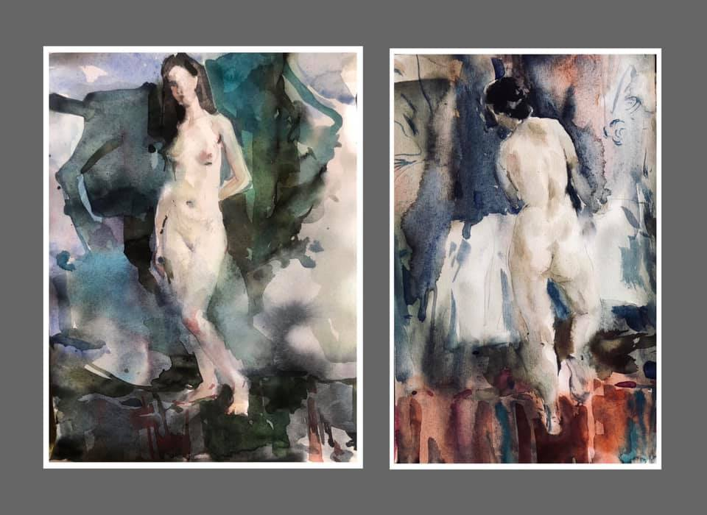
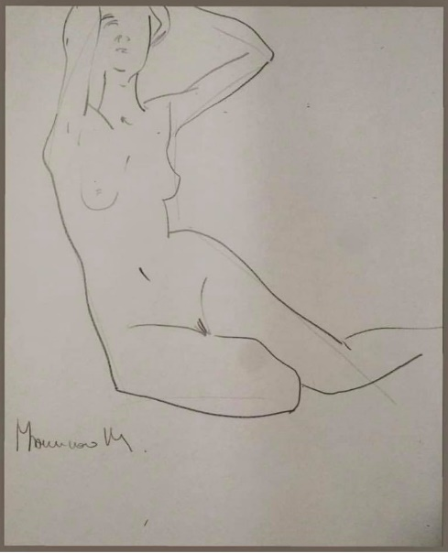 | 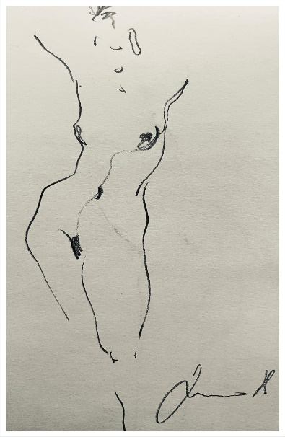
Малильо М.І. Приклади натурних етюдів та начерків

Критерії оцінювання
Бали |  | Критерії оцінювання
А | 100 | Здобувач в повному обсязі опанував матеріал завдання, продемонстрував виконання всіх вимог до академічного живопису. Робота виконана на чудовому технічному та зображувальному рівні.
А | 95 | Здобувач в повному обсязі опанував матеріал завдання, продемонстрував виконання всіх вимог до академічного живопису. Робота виконана на високому технічному та зображувальному рівні
А | 90 | Здобувач в повному обсязі опанував матеріал завдання, продемонстрував виконання всіх вимог до академічного живопису. Робота виконана на гарному технічному та зображувальному рівні.
В | 82-89 | Здобувач в повному обсязі опанував матеріал завдання. Робота виконана на гарному технічному та зображувальному рівні, до роботи є незначні зауваження.
С | 74-81 | Здобувач в повному обсязі опанував матеріал завдання. Робота виконана на доброму технічному та зображувальному рівні, але здобувач зробив значні помилки.
D | 64-73 | Здобувач не в повному обсязі опанував матеріал завдання, робота виконана на задовільному технічному та зображувальному рівні із значними недоліками.
Е | 60-63 | Здобувач в недостатньому обсязі опанував матеріал завдання, виконана робота має багато значних недоліків (невідповідність завданню, невиконання вимог до академічного живопису, невчасна подача виконаної роботи).
FX | 35-59 | Здобувач не опанував матеріал завдання. Робота не відповідає завданню. Пропуск рубіжного контролю
F | 0-34 | Пропуск рубіжного контролю

Рекомендована література

- Анорічева-Єрьомка А. І. Академічний живопис : навчальний посібник / МОН України, ХДАДМ. Харків : Колорит, 2009. 232 с. : іл.
- Боднар О. Я. Золотий переріз і неевклідова геометрія в науці та мистецтві : монографія. Львів : Українські технології, 2005. 198 с. : іл.
- В єдиному просторі: Михайло Гуйда і учні : [альбом] / НАОМА ; НАМУ ; ІПСМ ; [вступ. сл. : О. Ковальчук, О.К. Федорук]. Київ : [б. в.], [2014]. 132 с. : іл., фотогр.
- Гуйда і учні : живописні пленери: липень-серпень 2014 р. Арт-резиденція "Ставки", серпень 2020 р. Будинок творчості "Седнів", Виставкові зали НСХУ 10-18 квітня 2021 р. / упоряд. Н. Сухоліт ; фот. Р. Сингаєвський ; пер. на кит. С. Ло ; НСХУ ; Київ. орг. НСХУ ; НАОМА. Київ : [б.в.], 2021. 56 с. : іл.
- Гуйда Михайло : альбом / відп. ред. В.Д. Сидоренко ; текст О.О. Авраменко ; пер. Чжан Дачжуан. Київ ; Ханчжоу : [б. в.], 2005. 195 с. : кол. іл.
- Жердзіцький В. Є. Живопис. Техніка і технологія : навчально-методичний посібник. Харків : ХДАДМ, 2006. 332 с. : іл.
- Іттен Й. Елементи образотворчого мистецтва : навчальне видання щоденника / передмова та коментар П. Шмітта. Київ : ArtHuss, 2023. 167 с.
- Іттен Й. Мистецтво кольору. Суб’єктивний досвід і об’єктивне пізнання як шлях до мистецтва : навчальний посібник. Київ : ArtHuss, 2022. 96 с.
- Михайленко В. Є. Основи композиції: геометричні аспекти художнього формотворення : навчальний посібник. / В. Є. Михайленко, М. І. Яковлєв. Київ : Каравела, 2008. 304 с. : іл.
- Олег Ясенєв : альбом / [ред.-упоряд. А. Маричевська]. Київ, 2020. 312 с. Серія «Імена».
- Сучасне мистецтво України періоду Незалежності: 100 імен = Modern and contemporary Ukrainian art since Independence: 100 artists : картини, біогр. митців. Київ, 2008. 640 с. : кол. іл.
- Яремків М. Композиція: творчі основи зображення : навчальний посібник / МОН України. Тернопіль : Підручники і посібники, 2005. 112 с. : іл.
- Akts latviesu gleznieciba : izstades katalos / Latvijas makslas muzeju apvieniba. Riga : [s. n.], 1989. 32 s. : il.
- Bammes G. Der nackte Mensch: Hand- und Lehrbuch der Anatomie fur Kunstler / G. Bammes ; B. Gottfried. Dresden : VEB Verlag der Kunst, 1969. 388 S. : Ill.
- Barcsay, J. Mensch und. Budapest : Corvina, 1959. 87 s.+ LXVIII tabl. : il.
- Frandzen M. Outdoor Sketching, Indoor Painting : oil, water color, tempera (gouache), charcoal-pencil / Eugene M. Frandzen. [Laguna Beach] : Walter Foster Pablication, [1972]. 30 p. : ill. (How to Drow / Walter Foster ; 67).
- Ideal und Wirklichkeit. Das Bild des Korpers in der Kunst des 20. Jahrhunderts. Von Bonnard bis Warhol : [Katalog der Ausstellung]: Salzburger Landessammlungen fur moderne und zeitgenossische Kunst, Rupertinum 18. Juli bis 27. September 1998 / Herausgegeben von P. Weiermair. Zurich ; New York : Edition Stemmle, 1998. 288 s. : il.
- Winslow V. L. Classic Human Anatomy in Motion: The Artist’s Guide to the Dynamics of Figure Drawing. New York : Watson-Guptill, 2015. 304 p.
Гуйда Михайло Євгенович
Месюр Андрій Васильович

Методичні вказівки до практичних завдань з дисципліни «Живопис (спеціалізація — станковий живопис)»
спеціальності В4 «Образотворче мистецтво, реставрація»

Національна академія образотворчого мистецтва і архітектури
Кафедра живопису та композиції
м. Київ, Вознесенський узвіз, 20
Київ-2026

